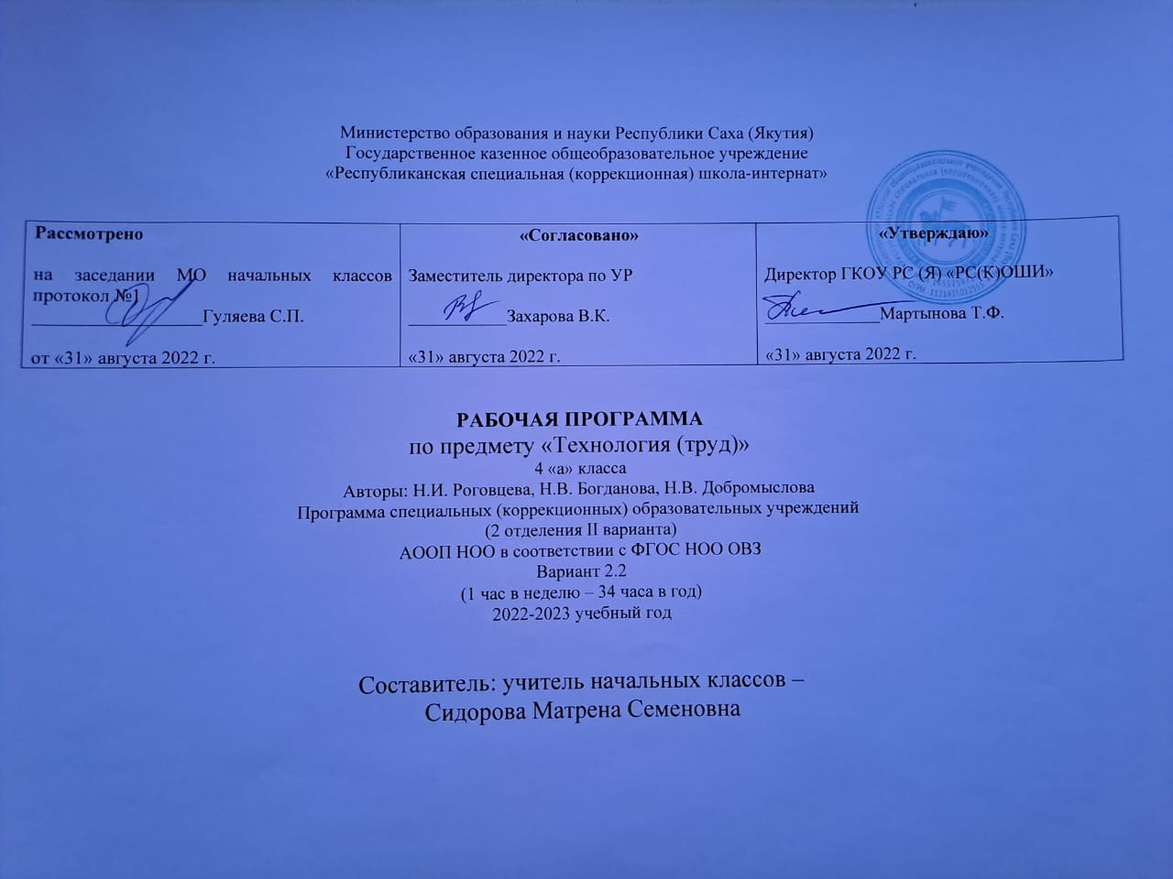

ПОЯСНИТЕЛЬНАЯ ЗАПИСКА
Рабочая программа по технологии для 4 класса составлена на основании следующих нормативно-правовых документов:
- Закона Российской Федерации «Об образовании». Статья 14. Общие требования к содержанию образования (п. 5); Статья 32. Компетенция и ответственность образовательного учреждения (пп. 2 (части 5,6,7,16,20,23), 3 (часть 2).
- Типового положения об общеобразовательном учреждении. Постановление правительства РФ от 19.03.2001 г. №196 с изменениями от 10.03.2009 г. №216 ст. 41.
- Приказа О внесении изменений в ФГОС начального общего образования, утверждённый Министерством образования и науки РФ от 06.10.2009 г. №373
- Санитарные правила и нормы. (СанПиН 2.42. – 2821 10).
- Примерной программы начального общего образования(«Просвещение», 2010 г.) и авторской программы начального общего образования – авторы: Рагозина Т.М., Гринева А.А. («Технология» - «Академкнига/ Учебник»,2011 г.)
Обоснование выбора УМК для реализации рабочей учебной программы:
- для обучающихся (слушателей) образовательная программа обеспечивает реализацию их права на информацию об образовательных услугах, права на выбор образовательных услуг и права на гарантию качества получаемых услуг;
- для педагогических работников программа определяет приоритеты в содержании начального образования и способствует интеграции и координации деятельности по реализации общего образования;
- для администрации программа является основанием для определения качества реализации общего начального образования.
- Тип программы: программа начального общего образования.
- Сроки освоения программы: 1 год.
- Объем учебного времени: 34 часа.
- Форма обучения: очная .
- Режим занятий: 1 час в неделю.
Предлагаемый начальный курс технологии имеет цель не только вооружить ребенка начальными технико-технологическими знаниями, умениями, навыками по изготовлению изделий из различных материалов и деталей конструктора (самостоятельное планирование и организация деятельности, соблюдение последовательности технологических операций, декоративное оформление и отделка изделий и др.), но и способствует приобретению навыков сотрудничества, формирует культуру труда.
Рабочая программа реализует следующие задачи обучения:
- развитие сенсорики и моторики рук, пространственного воображения, технического и логического мышления, глазомера;
- овладение начальными технологическими знаниями, трудовыми умениями и навыками, опытом практической деятельности по созданию личностно значимых объектов и общественно значимых предметов труда;
- воспитание трудолюбия, уважительного отношения к людям и результатам их труда;
- формирование основ общих учебных умений и способов деятельности, связанных с планированием и организацией трудовой деятельности;
- формирование рефлексивной способности оценивать собственное продвижение и свой вклад в результаты общей деятельности и умений делового сотрудничества.
С третьего класса в программу включён раздел «Практика работы на компьютере». Он предусматривает первичное использование информационных технологий. Основной целью обучения в рамках данного модуля является формирование первоначальных знаний и умений, которые позволят ребенку использовать компьютерные средства при обучении другим предметам, для самостоятельной работы на компьютере дома

УЧЕБНО-ТЕМАТИЧЕСКИЙ ПЛАН

№  п/п | Название раздела | Кол-во часов
1 | Бумага и катрон | 10ч
2 | Практика работы на компьютере | 10ч
3 | Текстильные материалы | 5 ч
4 | Металлы | 2ч
5 | Конструирование и моделирование | 2
6 | Утилизированные материалы | 5ч
34 часа

СОДЕРЖАНИЕ
Трудовая деятельность в жизни человека
Распространѐнные виды профессий, связанные с механизированным и автоматизированным трудом (с учѐтом региональных особенностей).
Общее представление о технологическом процессе
Организация рабочего места в зависимости от вида работы, распределение рабочего времени, отбор и анализ информации из учебника и других дидактических материалов, еѐ использование в организации работы, контроль и корректировка хода работы, выполнение социальных ролей (руководитель и подчинѐнный).
Проектирование изделий: создание замысла, его детализация и воплощение. Результат проектной деятельности - «Макет города Якутска».
Самообслуживание
Декоративное оформление культурно-бытовой среды, несложный ремонт одежды (заплатки).
Бумага и картон
Виды бумаги, используемые на уроках: цветная для аппликаций и для принтера, копирка, калька, ватман. Свойства бумаги: цвет, прозрачность, толщина, фактура поверхности, прочность.
Виды картона, используемые на уроках: цветной, гофрированный.
Выбор бумаги и картона для изделий по их декоративно-художественным и конструктивным свойствам в соответствии с поставленной задачей. Экономное расходование бумаги и картона при разметке на глаз, через копирку, на просвет, по шаблону, по линейке и по угольнику.
Использование измерений для решения практических задач: виды условных графических изображений – простейший чертѐж, эскиз, развѐртка, схема (их узнавание). Назначение линий чертежа (контурная, размерная, линии надреза, сгиба, размерная, осевая, центровая). Чтение условных графических изображений. Разметка деталей с опорой на простейший чертѐж, эскиз. Изготовление изделий по рисунку, простейшему чертежу, эскизу, схеме.
Инструменты и приспособления для обработки бумаги и картона: карандаш простой, ножницы, канцелярский нож, шило, линейка, угольник, линейка с бортиком (для работы с ножом), кисточка для клея, шаблоны, подкладной лист, дощечка для выполнения работ с канцелярским ножом и шилом. Приѐмы рационального и безопасного использования ножниц, канцелярского ножа, шила.
Основные технологические операции ручной обработки бумаги и картона: разметка, резание ножницами, надрезание канцелярским ножом, прокалывание шилом, гофрирование, сгибание, скручивание, сборка и скрепление деталей (клеевое, ниточное, скотчем, скобами, гвоздѐм, проволокой, «в надрез»), переплетение (соединение в щелевой замок), отделка аппликацией, сушка.

Текстильные материалы
Виды тканей, используемые на уроках: ткани растительного и животного происхождения. Сопоставление тканей по переплетению нитей. Экономное расходование ткани при раскрое.
Нитки, используемые на уроках: мулине, для вязания.
Инструменты и приспособления для обработки текстильных материалов: иглы швейные и для вышивания, булавки с колечком, ножницы, портновский мел, выкройки, картонные кольца. Приѐмы рационального и безопасного использования игл, булавок, шила.
Основные технологические операции ручной обработки текстильных материалов: отмеривание нитки, закрепление конца нитки узелком и петелькой, продѐргивание бахромы, разметка через копирку, раскрой деталей по выкройке, резание ножницами, наклеивание ткани и ниток на картонную основу, сшивание деталей из ткани ручным швом «строчка», обработка края ткани петельным швом, вышивание простым крестом, наматывание ниток на кольца, натяжение ниток.
Практические работы: изготовление вышитых закладок, лент, мини-панно, футляров, нитяной графики.
Металлы
Практическое применение металлов в жизни. Виды проволоки. Выбор проволоки с учѐтом еѐ свойств: упругость, гибкость, толщина. Экономное расходование материалов при разметке.
Инструменты и приспособления для обработки металлов: ножницы, кисточка с тонкой ручкой, подкладная дощечка.
Основные технологические операции ручной обработки металлов: разметка на глаз, по шаблону, резание ножницами, сгибание, скручивание, тиснение.
Практические работы: изготовление каркасных моделей человечков, брошек.

Утилизированные материалы
Практическое применение утилизированных материалов в жизни. Виды материалов, используемые на уроках: пластиковые ѐмкости, упаковочная тара из пенопласта. Выбор материалов по их конструктивным свойствам.
Инструменты и приспособления для обработки утилизированных материалов: ножницы, нож канцелярский, шило, кисть для клея, фломастер, дощечка для выполнения работ с ножом и шилом. Приѐмы рационального и безопасного использования ножниц, канцелярского ножа и шила.
Основные технологические операции ручной обработки утилизированных материалов: прокалывание шилом, сборка и скрепление деталей (клеевое, ниточное), тиснение, шлифование наждачной бумагой, отделка шпагатом, окрашивание.
Практические работы: изготовление вазы для осеннего букета, подставок, новогодних подвесок, игрушек-сувениров.

Конструирование и моделирование
Конструирование и моделирование несложных технических объектов по заданным (функциональным) условиям.
Практические работы: изготовление осадкомера.
Практика работы на компьютере
Компьютер. Основы работы за компьютером
Повторение. Организация рабочего места. Подключение к компьютеру дополнительных устройств для работы с текстом (принтер, сканер).
Технология работы с инструментальными программами
Инструментальные программы для работы с текстом (текстовые редакторы).
Организация работы на компьютере с соблюдением санитарно-гигиенических норм. Освоение клавиатуры компьютера. Клавиатурный тренажѐр. Работа с клавиатурным тренажѐром.
Знакомство с правилами клавиатурного письма (ввод букв и цифр , заглавной буквы , точки ,запятой, интервала между словами, переход на новую строку, отступ, удаление символов). Ввод в компьютер простого текста с клавиатуры.
Оформление текста. Рисунок в тексте. Использование текстового редактора для творческой работы учащихся.
Приѐмы работы с документом. Сохранение документа на жѐстком диске. Открытие документа. Вывод документа на печать. Демонстрация возможности ввода текста документа со сканера.
Первоначальное представление о поиске информации на основе использования программных средств для поиска информации (по ключевому слову, каталогам). Работа с простейшими аналогами электронных справочников.

КРИТЕРИИ ОЦЕНКИ
Программой предусмотрено выполнение практических работ:
- практические работы по образцу;
- практические работы творческого характера.
- выставки творческих работ.
Отметка «5» ставится, если учащийся:
- изложил содержание своего ответа на вопрос, при этом выявленные знания примерно соответствовали объему и глубине их раскрытия в учебнике базового уровня;
Отметка «4» ставится, если учащийся допустил малозначительные ошибки или недостаточно полно раскрыл содержание вопроса, а затем в процессе беседы с учителем самостоятельно делает необходимые уточнения и дополнения.
Отметка «3» ставится, если при ответе ученик обнаружил наличие минимального объема знаний, не смог в процессе беседы самостоятельно дать необходимые поправки и дополнения.
Отметка «2» ставится, если ученик не знает определения понятий, не владеет даже минимальным фактическим материалом, определенным в образовательном стандарте.
За выполнение практического задания
Отметка «5» ставится, если
- задание выполнено качественно, без нарушения соответствующей технологии.
Отметка «4» ставится, если:
- задание выполнено с небольшими отклонениями (в пределах нормы) от соответствующей технологии изготовления.
Отметка «3» ставится, если:
- задание выполнено с серьезными замечаниями по соответствующей технологии изготовления.
Отметка «2» ставится, если ученик:
- задание не выполнил.
Оценка творческих проектов должна осуществляться по следующим критериям:
- пояснительная записка: общее оформление, технология изготовления изделия (эскиз изделия и его описание, выбор материалов, оборудования, инструментов, приспособлений и правила техники безопасности работы с ними, краткая последовательность изготовления изделия);
- изделие: оригинальность, качество, практическая значимость;
- защита проекта: четкость, ясность и убедительность изложения, глубина знаний, ответы на вопросы
Формы контроля:
Обязательные формы и методы контроля | Иные формы учета достижений
текущая аттестация | итоговая (четверть, год) аттестация | урочная деятельность | внеурочная деятельность
- Индивидуальный и фронтальный опрос  - Работа в паре, в группе  - Проектная деятельность  - Презентация своей работы  - Отчетные выставки творческих (индивидуальных и коллективных) работ | - Конференция  достижений учащихся | -анализ динамики текущей успеваемости | - участие в выставках, конкурсах, соревнованиях  - активность в проектах и программах внеурочной деятельности  - творческий отчет
- портфолио
- анализ психолого-педагогических исследований
ПЛАНИРУЕМЫЕ РЕЗУЛЬТАТЫ ОБУЧЕНИЯ УЧАЩИХСЯ

Личностные результаты
Личностными результатами изучения технологии являются воспитание и развитие социально и личностно значимых качеств, индивидуально-личностных позиций, ценностных установок, раскрывающих отношение к труду, систему норм и правил межличностного общения, обеспечивающую успешность совместной деятельности.
Предмет технология способствует осмыслению личностных универсальных действий, в результате которых у выпускника начальной школы должны быть сформированы:
действия, реализующие потребность школьника в социально значимой и социально оцениваемой деятельности, направленность на достижение творческой самореализации, в том числе с помощью компьютерных технологий;
действия, характеризующие уважительное отношение к труду людей и к продукту, производимому людьми разных профессий;
проектная деятельность
контроль и самоконтроль.
Метапредметные результаты
Метапредметными результатами изучения технологии является освоение учащимися универсальных способов деятельности, применимых как в рамках образовательного процесса, так и в реальных жизненных ситуациях.
Регулятивные УУД
планирование последовательности практических действий для реализации замысла, поставленной задачи;
отбор наиболее эффективных способов решения конструкторско-технологических и декоративно-художественных задач в зависимости от конкретных условий;
самоконтроль и корректировка хода практической работы;
самоконтроль результата практической деятельности путём сравнения его с эталоном (рисунком, схемой, чертежом);
оценка результата практической деятельности путём проверки изделия в действии.
Познавательные УУД
осуществление поиска необходимой информации на бумажных и электронных носителях;
сохранение информации на бумажных и электронных носителях в виде упорядоченной структуры;
чтение графических изображений (рисунки, простейшие чертежи и эскизы, схемы);
моделирование несложных изделий с разными конструктивными особенностями;
конструирование объектов с учётом технических и декоративно-художественных условий: определение особенностей конструкции, подбор соответствующих материалов и инструментов;
сравнение конструктивных и декоративных особенностей предметов быта и установление их связи с выполняемыми утилитарными функциями;
сравнение различных видов конструкций и способов их сборки;
анализ конструкторско-технологических и декоративно-художественных особенностей предлагаемых заданий;
выполнение инструкций, несложных алгоритмов при решении учебных задач;
проектирование изделий: создание образа в соответствии с замыслом, реализация замысла;
поиск необходимой информации в Интернете.
Коммуникативные УУД
учёт позиции собеседника (соседа по парте);
умение договариваться, приходить к общему решению в совместной творческой деятельности при решении практических работ, реализации проектов, работе на компьютере;
умение задавать вопросы, необходимые для организации сотрудничества с партнером (соседом по парте);
осуществление взаимного контроля и необходимой взаимопомощи при реализации проектной деятельности.
Предметные результаты
Предметными результатами изучения технологии являются доступные по возрасту начальные сведения о технике, технологиях и технологической стороне труда, об основах культуры труда, элементарные умения предметно-преобразовательной деятельности, знания о различных профессиях и умения ориентироваться в мире профессий, элементарный опыт творческой и проектной деятельности.
В результате освоения курса «Технология» учащиеся должны знать/понимать:
- распространенные виды профессий, связанные с автоматизированным трудом;
- предприятия родного края, занятые производством техники;
- влияние деятельности человека на окружающую среду и здоровье;
- область применения и назначения ручных инструментов, простейших механизмов, технических устройств (компьютера).
В результате освоения курса «Технология» учащиеся должны уметь:
- выполнять инструкции, несложные алгоритмы при решении учебных задач;
- осуществлять организацию и планирование собственной трудовой деятельности, осуществлять контроль за ее ходом и результатами;
- получать необходимую информацию об объекте деятельности, используя рисунки, схемы, эскизы, чертежи (на бумажных и электронных носителях);
- работать с текстом и изображением, представленным на компьютере;
- изготавливать изделия из доступных материалов по образцу, рисунку, сборной схеме, эскизу, чертежу; выбирать материалы с учетом их свойств, определяемым по внешним признакам;
- соблюдать последовательность технологических операций при изготовлении и сборке изделия;
- создавать модели несложных объектов из деталей конструктора и различных материалов;
- осуществлять декоративное оформление и отделку изделий;
- назначение инструментальных программ, называемых текстовыми редакторами;
- правила оформления текста (заголовок, абзац, отступ);
- цели работы с принтером как техническим устройством;
- возможности поиска информации с использованием программных средств;
- соблюдать безопасные приемы труда при работе с компьютером;
- включать и выключать дополнительные устройства, подключаемые к компьютеру;
- использовать элементарные приемы клавиатурного письма;
- использовать элементарные приемы работы с документом с помощью простейшего текстового редактора.
Использовать приобретенные знания и умения в практической деятельности и повседневной жизни для:
- поиска, преобразования, хранения и применения информации (в том числе с использованием компьютера) для решения различных задач;
- использовать компьютерные программы для решения учебных и практических задач; выполнения домашнего труда (самообслуживание, мелкий ремонт одежды, предметов быта и др.);
- соблюдения правил личной гигиены и использования безопасных приемов работы с материалами, инструментами, бытовой техникой; средствами информационных и коммуникационных технологий;
- создания различных изделий из доступных материалов по собственному замыслу;
- осуществления сотрудничества в совместной работе;
- подключения к компьютеру дополнительных устройств; осуществление ввода информации в компьютер с клавиатуры;
- поиска информации в электронных справочниках (энциклопедиях).

КАЛЕНДАРНО-ТЕМАТИЧЕСКИЙ ПЛАН по ТЕХНОЛОГИИ (ТРУДУ) в 4 классе
34 часа (1 раз в неделю)

1 четверть

Раздел | Тема урока | Количество часов | Дата урока
1. Технология изготовления изделий из различных материалов (1 четверть). | Ваза для осеннего букета. | 1
 | Пластмасса. Подставки из пластиковых емкостей. | 2
 | Пластмасса. Подставки из пластиковых емкостей.
 | Головоломка.
 | Головоломка.
 | Игрушка-перевертыш. | 2
 | Игрушка-перевертыш. | 2
 | Ремонт книг. | 1

2 четверть

Раздел | Тема урока | Количество часов | Дата урока
Технология изготовления из различных материалов (продолжение) (2 четверть) | Олимпийский символ из 5 колец. | 1
 | Металлы. Спортивный значок. | 1
 | Каркасные модели из проволоки.
 | Каркасные модели из проволоки. | 2
 | Лепка декоративного рельефа. | 1
 | Игрушка-гармошка. | 1
 | Новогодние фонарики. | 1
 | Подвеска из пенопласта.

3 четверть

Раздел | Тема урока | Количество часов | Дата урока
2, Изготовление изделий из полуфабрикатов ( 3 четверть) | Подвеска из пенопласта. | 1
 | Изготовление изделий из бумаги и картона. | 1
 | Изготовление изделий из бумаги и картона. | 1
 | Маска из бумаги. Изготовление изделий из текстильных материалов. | 1
3. Изготовление изделий из бумаги и картона. | Маска из бумаги. Изготовление изделий из текстильных материалов. | 1
4. Изготовление изделий из текстильных материалов. | Футляр из ткани. | 1
 | Игрушки из бумаги. | 1
5. Изготовление изделий из бумаги и картона.2 часа | Игрушки из бумаги. | 1
 | Оформление изделий вышивкой и простым крестом. | 1
 | Оформление изделий вышивкой и простым крестом. | 1
6. Домашний труд. | Оформление изделий вышивкой и простым крестом. | 1

4 четверть

Раздел | Тема урока | Количество часов | Дата урока
7. Изготовление изделий из бумаги и картона (4 четверть). | Декоративное панно | 1
 | Декоративное панно | 1
 | Подарочная открытка | 1
8. Домашний труд. | Ремонт одежды. | 1
 | Сборка моделей транспортирующих устройств. | 1
10. Изготовление изделий из пластичных материалов. | Фигурки из глины и пластических материалов. | 1
11. Проект коллективного создания макета села. | Проект коллективного создания макета села. | 1
 | Проект коллективного создания макета села. | 1

